Curso Técnico

de Programação de Jogos Digitais

Aula 23

índice

1. A Importância dos Sprites no Desenvolvimento de Jogos na Unity 3

2. Eficiência de Renderização 3

3. Flexibilidade e Reutilização 3

4. Recursos de Sprites Disponíveis Online 4

5. Referencias 7

# A Importância dos Sprites no Desenvolvimento de Jogos na Unity

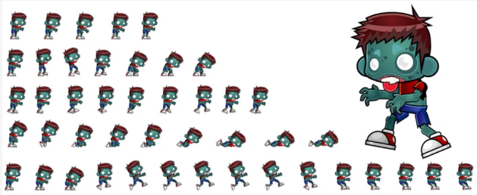Criar todas as ilustrações de um jogo é um processo extremamente trabalhoso. Se você possui talento para criar imagens impressionantes, existem várias ferramentas que exploraremos nesta disciplina que podem ser do seu interesse. No entanto, para o momento, precisamos de imagens prontas para facilitar nosso aprendizado.

Sprites são elementos gráficos, geralmente imagens 2D ou animações, usados em jogos para representar personagens, objetos, cenários, efeitos especiais e muito mais. Na Unity, os sprites são componentes essenciais para a criação de jogos 2D de alta qualidade. A importância dos sprites na Unity é considerável por várias razões:



Os sprites são fundamentais para o desenvolvimento de jogos na Unity, proporcionando uma maneira eficiente e flexível de representar elementos gráficos no jogo.

# Eficiência de Renderização

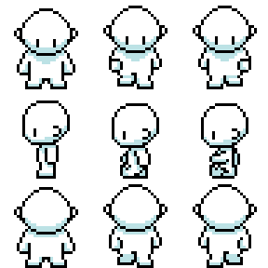Utilizar sprites permite agrupar várias imagens ou animações em uma única textura, chamada de atlas. Isso reduz a carga sobre o sistema de renderização, resultando em melhor desempenho do jogo. Essa técnica é especialmente útil para jogos com muitos elementos gráficos, onde a eficiência é de grande importância.

A Unity oferece ferramentas robustas para a animação de sprites, como o Animator e o Animation Window. Com essas ferramentas, é possível criar sequências de quadros suaves e realistas que movimentam personagens, objetos e efeitos especiais. O uso de sprites facilita a criação de animações fluídas e dinâmicas, essenciais para a imersão do jogador.

# Flexibilidade e Reutilização

Os sprites na Unity podem ser facilmente reutilizados em várias partes do jogo. Essa reutilização economiza tempo de desenvolvimento e permite que os desenvolvedores experimentem diferentes designs e estilos visuais sem a necessidade de criar novos elementos gráficos do zero. Isso promove a consistência visual e a eficiência no desenvolvimento.

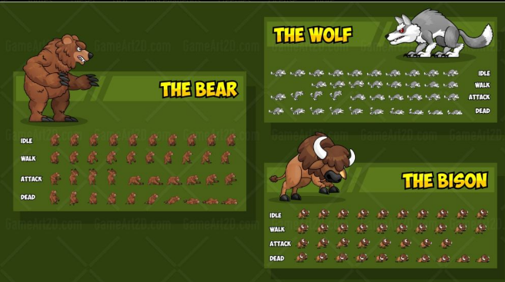A Unity proporciona uma interface amigável e recursos intuitivos para trabalhar com sprites. Desde a importação até a configuração de colisões, a plataforma oferece suporte completo, tornando a implementação acessível até mesmo para desenvolvedores iniciantes. A ferramenta Sprite Editor, por exemplo, permite cortar, ajustar e configurar sprites de maneira prática e eficiente.



Onde posso conseguir imagens e sprites gratuitos?

# Recursos de Sprites Disponíveis Online

Para facilitar ainda mais o desenvolvimento, existem diversos sites que oferecem sprites gratuitos e pagos de alta qualidade. Aqui estão alguns recursos valiosos:

[GameArt2D](https://www.gameart2d.com/freebies.html): Oferece uma vasta coleção de sprites gratuitos para uso em jogos 2D.

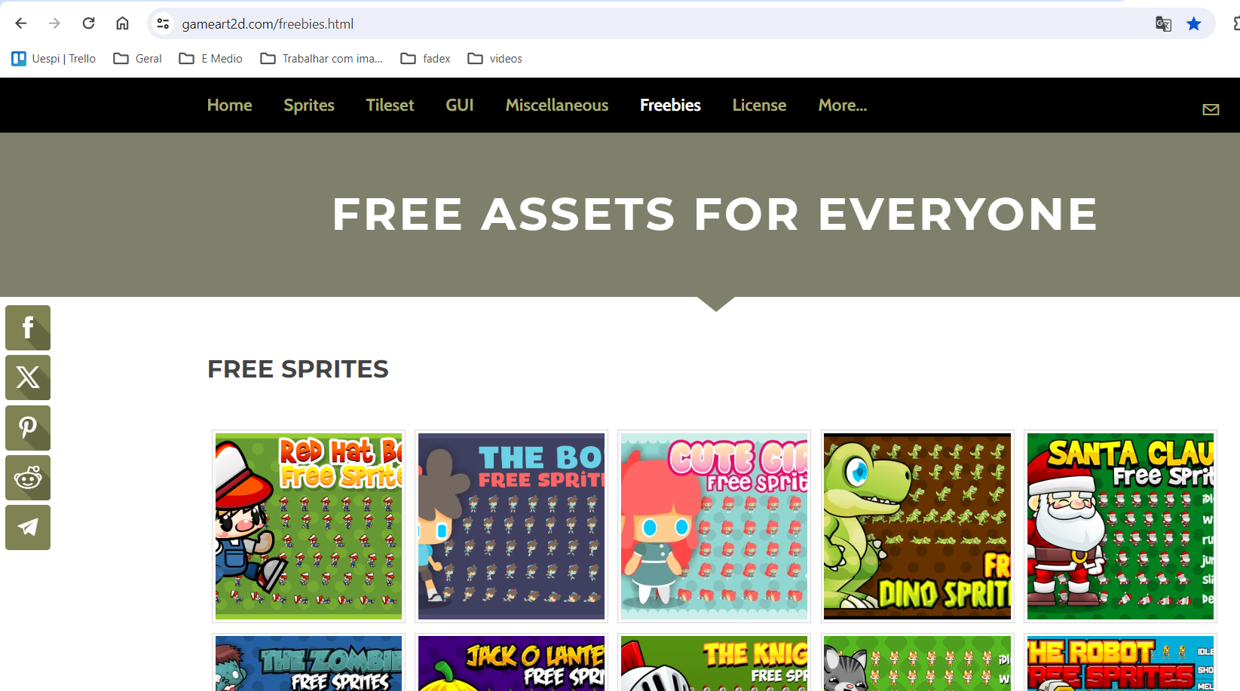

[Sprite Database](https://spritedatabase.net): Um repositório extenso de sprites para diversas necessidades, ideal para desenvolvedores que buscam variedade.

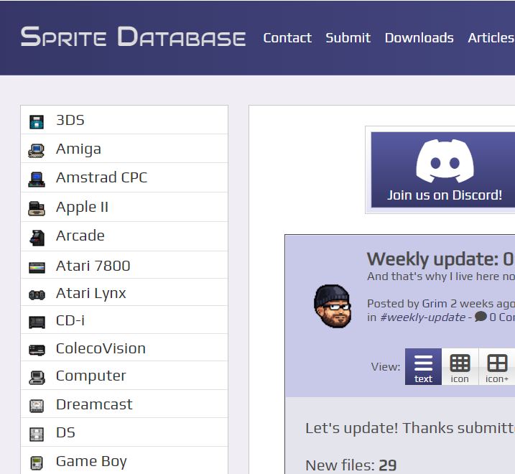

[GameDev Market](https://www.gamedevmarket.net/): Fornece uma ampla gama de recursos, incluindo sprites, músicas e efeitos sonoros, tanto gratuitos quanto pagos.

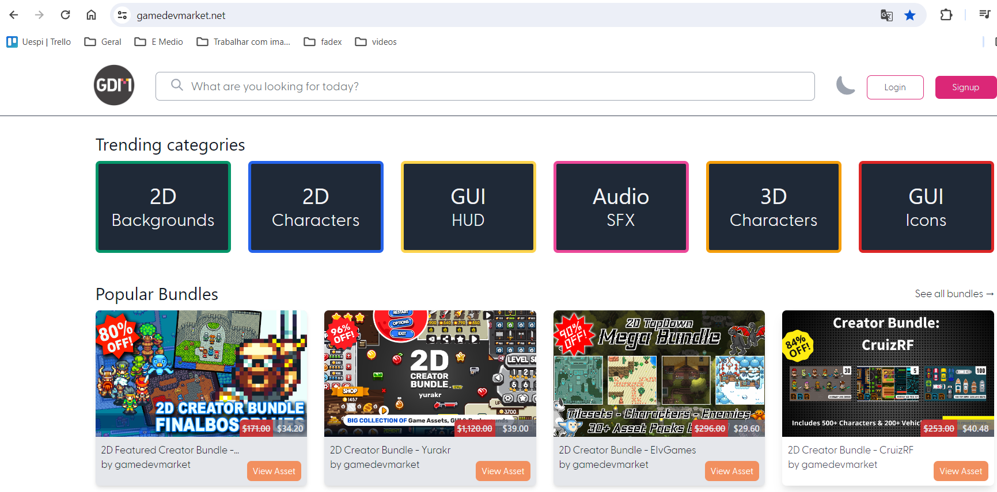

[CraftPix](https://craftpix.net/freebies/): Disponibiliza uma coleção diversificada de sprites gratuitos, perfeitos para diversos estilos de jogos.

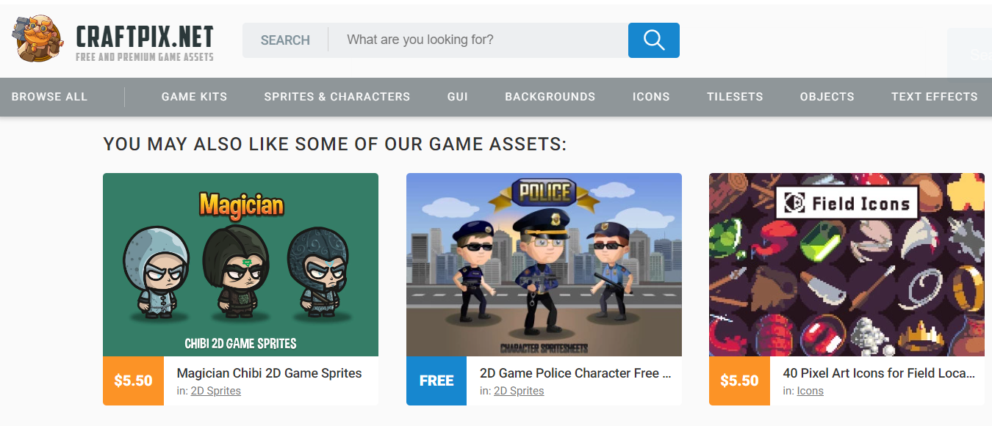

Esses sites são excelentes pontos de partida para encontrar os elementos gráficos necessários para dar vida ao seu jogo.

Com as ferramentas e recursos disponíveis na Unity, os desenvolvedores podem criar jogos 2D envolventes e visualmente atraentes. Explore os recursos da Unity, experimente diferentes sprites e continue aprimorando suas habilidades de desenvolvimento de jogos. Utilizando as fontes de sprites mencionadas, você poderá economizar tempo e focar mais na criação de uma experiência de jogo única e cativante.

Os códigos usados em nossas aulas estão disponíveis em nosso repositório no GitHub.



https://github.com/rildexter/pjd/tree/main/djm

# Referencias

1. Unity Technologies. (2020). **Unity User Manual.** Unity Technologies.
2. [C#, 2020] **Visual C# Developer Center**, Microsoft Docs.

Microsoft Corporation. (2020).

1. Geig, M. (2018). **Unity 2018 Game Development in 24 Hours**, Sams Teach Yourself. Sams Publishing.
2. Hocking, J. (2015). **Unity in Action: Multiplatform Game Development in C#.** Manning Publications.